Бюджетное учреждение
«Нижневартовский комплексный центр социального обслуживания населения»

Адрес: ул.Омская, д.64 А

Будем рады видеть Вас снова!

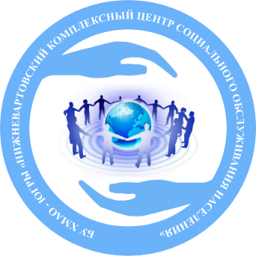
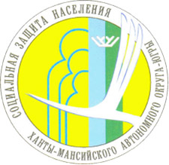

Консультационная площадка
для семей с детьми
в рамках Семейной недели

22 мая 2021 года

ПРОГРАММА МЕРОПРИЯТИЯ

Секция № 1
Консультационные пункты
1 этаж, левое крыло

Кабинет 1 | Встреча и консультирование граждан по личным вопросам руководителем депутатской фракции «ЕДИНАЯ РОССИЯ» в Думе Югры, заместителем председателя Думы Югры, депутатом комитета Думы Югры по социальной политике Натальей Леонидовной Западновой
1 стол | Консультирование по вопросам здравоохранения
2 стол | Консультирование по вопросам жилищной политики
3 стол | Консультирование по вопросам оформления мер социальной поддержки
4 стол | Консультирование по вопросам социального обслуживания
5 стол | Консультирование по вопросам алиментных обязательств
Секция № 2
Мероприятия для взрослых
1 этаж, правое крыло

Кабинет 2 | Оказание социально-правовой помощи
Кабинет 3 | Оказание социально-психологической помощи
Кабинет 4 | Мастер-класс «Интерьерные цветы из бумаги»

Секция № 3
Мероприятия для детей
2 этаж, правое крыло

Конференц-зал | Развлекательное мероприятие и веселые игры для детей
6 стол | Мастер-класс «Оберег для семьи «Мешочек счастья»»
7 стол | Арт-терапия «Рисование песком»

